Зоогеографическое раЙонирование Тюменской области

С.Н.Гашев, Т.Е.Болховских

Тюменский государственный университет

В соответствии с зоогеографическим районированием суши по Мензбиру-Семенову-Гептнеру-Пузанову, территория Тюменской области относится к Европейско-Обской подобласти Европейско-Сибирской области Палеарктического подцарства Голарктического царства и расположена на Западно-Сибирской низменной равнине, в северо-западной части примыкая к Уральским горам. По Ю.А.Мекаеву (1987), исследуемая территория входит в состав Арктической (север Ямала и Гыдана), Циркумбореальной (большая часть) и Сахаро-Гобийской (крайний юг) подобластей Голарктической области.
Из-за равнинности большей части Тюменской области в ее пределах хорошо выражена широтная зональность, которую нарушает лишь большая заболоченность (Сыроечковский, Рогачева, 1975). В соответствии со схемой деления Западно-Сибирской равнинной страны на ландшафтные зоны и подзоны, предложенной Н.А.Гладковым и др. (Атлас Тюменской области, 1971), выделяются следующие подразделения (с севера на юг): арктическая акватория (воды Карского моря и глубоко вдающихся в сушу заливов); тундра (арктическая, типичная и южная); лесотундра; тайга (северная, средняя и южная); подтайга (зона мелколиственных и смешанных лесов); лесостепь (северная и средняя). Территорию Урала мы делим на Полярный (к югу до истоков рек Сыни и Хулги), Приполярный (далее на юг до истоков р.Няйс) и Северный (переходящий к югу на территорию Свердловской области). Кроме того, в пределах Уральской горной страны можно выделить тундровый и лесной высотные пояса (Рис. 1). Установленные границы указанных выше ландшафтных зон и подзон достаточно хорошо согласуются с северными или южными границами ареалов ряда вида позвоночных животных (амфибий, рептилий, птиц и млекопитающих), в еще большей степени коррелируют с набором соответствующих фаунистических комплексов, но иногда несколько различаются с принятым делением исследуемой территории (например, по лесорастительному принципу (Смолоногов, Вегерин, Колесников, 1970)), однако, на наш взгляд, точнее отражают именно зоогеографическое районирование Тюменской области. Такое же несоответствие границ выделенных пространственно-типологических таксонов населения позвоночных с ландшафтным и геоботаническим делением отмечают для Западной Сибири И.К.Лопатин (1980) и Ю.С.Равкин с соавторами (1998).

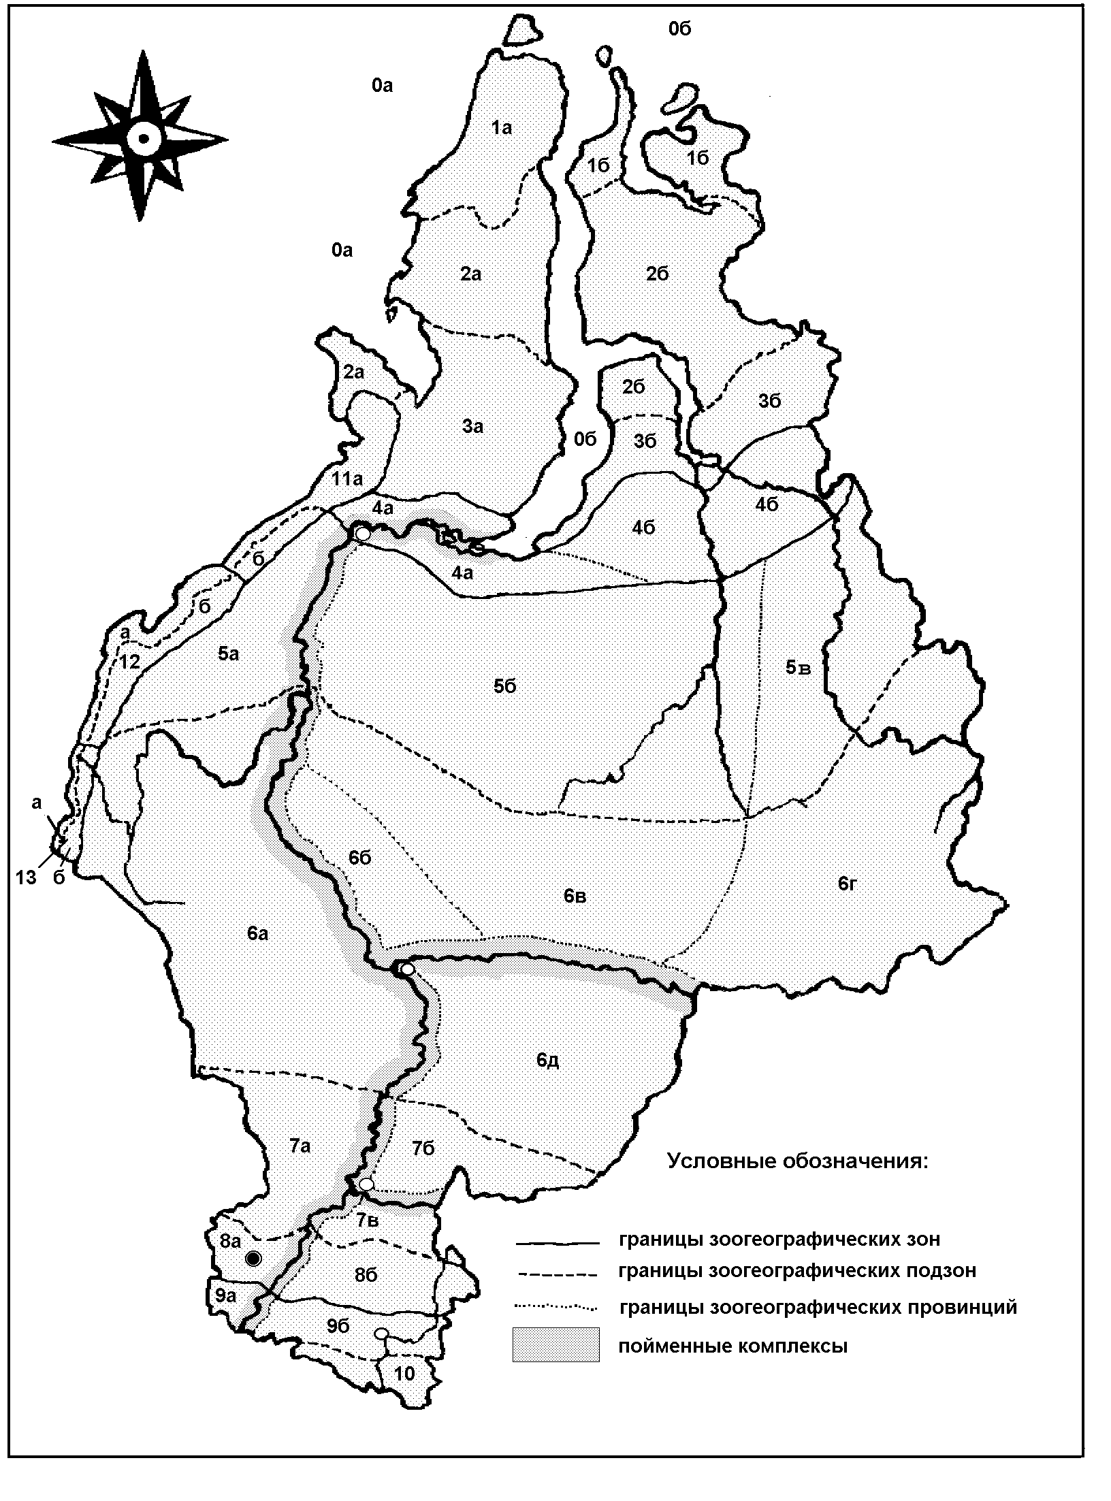

Рис. 1. Схема зоогеографического районирования Тюменской области
0.Арктическая акватория: 0а.- Карско-Байдарацкая провинция, 0б.- Гыданско-Обская провинция; 1.Арктическая тундра: 1а.- Ямальская пров., 1б.- Гыданская пров.; 2.Типичная тундра: 2а.- Байдарацко-Ямальская пров., 2б.- Гыданско-Тазовская пров.; 3.Южная тундра: 3а.- Южно-Ямальская пров., 3б.- Нижне-Тазовская пров.; 4.Лесотундра: 4а.- Обская пров., 4б.- Пуровско-Тазовская пров.; 5.Северная тайга: 5а.- Зауральская пров., 5б.- Надымско-Пуровская пров., 5в.- Тазовская пров.; 6.Средняя тайга: 6а.- Кондинско-Сосьвинская пров., 6б.- Белогорская пров., 6в.- Сургутская пров., 6г.- Вахско-Тазовская пров., 6д.- Юганская провинция; 7.Южная тайга: 7а.- Носкинская пров., 7б.- Демьянская пров., 7в.- Северо-Вагайская пров.; 8.Подтайга: 8а.- Тюменская пров., 8б.- Вагайско-Ишимская пров.; 9.Северная лесостепь: 9а.- Исетская пров., 9б.- Ишимская пров.; 10.Средняя лесостепь: Армизоно-Сладковская пров.; 11.Полярный Урал; 2.Приполярный Урал; 13.Северный Урал (по всей горной стране: а.- горно-тундровая подзона, б.- горно-таежная подзона).
Как заметил Ю.И.Чернов (1975), обсуждая вопрос о соотношении зоогеографических и ландшафтных границ: «Утверждение тождества зоогеографических и ландшафтных границ фактически означает отказ от самостоятельного зоогеографического районирования. Если зоогеографические границы всегда совпадают с ландшафтными, то, естественно, нет никакого смысла в специальном зоогеографическом районировании. Зоогеографам остается «населять» физико-географические подразделения животными».
Выделение зон и подзон проведено нами для фаун млекопитающих (Гашев, 1997; 2000), птиц (Гашев, Шамшурина, 1999), рептилий и амфибий (Гашев, 1998) на основе ареалогического анализа (метод наложения ареалов), который в принципе позволяет констатировать их реальность и объективность.
Наряду с указанными выше зонами и подзонами вполне определенно выделяются интразональные пойменные комплексы животных, пронизывающие практически всю территорию области с юга на север вдоль русел рек Тобола, Иртыша и Оби (Рис. 1). Поймы рек как интразональный биотоп имеют особо важное значение как места концентрации, стации переживания и пути проникновения животных в сопредельные природные зоны (Телегин, 1963; Бойков, 1981). Высокие же коренные берега пойм крупных рек являются естественными границами между отдельными подзонами и провинциями. Все это определяет и особенности фаунистических комплексов, расположенных в прилегающих к крупным рекам районах.
В пределах зонально-подзонального зоогеографического районирования в качестве отдельных провинций выделяются территории, определяемые только на сходстве и различиях фаунистических комплексов каждой из них (Гашев, 2000) (Рис. 1). Результаты такого деления территории представляются достаточно убедительными после проведения кластерного анализа фаунистического состава области по этим провинциям (Рис.2). При этом нами наряду с определением Евклидова расстояния использовался коэффициент Пирсоновской парной корреляции, который, на наш взгляд, менее механистичен.
Кластерный анализ териофауны области показал естественное деление на фауну суши и морской акватории. Большая дистанция от остальных териофаунистических комплексов суши показана для обеих провинций северной лесостепи, что, безусловно, объясняется их переходным характером, определяющий сильное смешение более южных и более северных комплексов. При этом Исетская северная лесостепь значительно обогащена еще и европейскими видами, что определяет ее большую обособленность. Примерно такую же дистанцию как и северолесостепные провинции демонстрируют горно-тундровые подзоны Полярного и Приполярного Урала, которые значительно отличаются даже от тундровых провинций равнинной части. Далее отчетливо примерно с одной и той же дистанцией вычленяются комплекс арктических провинций (1а, 1б, 2а, 2б) и Армизонско-Сладковская провинция средней лесостепи на крайнем юге области. Это явление вполне закономерно и не требует комментариев. Оставшийся макрокластер достаточно четко делится на три кластера (справа налево): субарктика, бореальные леса, суббореальные леса. Знаменательно, что лесотундры вместе с южными тундрами оказываются ближе к лесным территориям, чем к типично тундровым, что мы объясняем наличием или отсутствием древесно-кустарниковой растительности.
Рис. 2. Дендрограмма сходства териофаунистических комплексов
различных провинций Тюменской области (по парной кор-
реляции Пирсона).

Анализ указанных выше кластеров достаточно интересен. Из него, например, видно, что дистанции териокомплексов по Пирсоновской парной корреляции (и по Евклидовому расстоянию (Гашев, 2000)) между отдельными провинциями в пределах одной подзоны могут превосходить таковые между отдельными подзонами и даже зонами. В качестве примера можно привести Зауральскую северотаежную провинцию, особенность которой во многом определяется наличием проникающих из-за Урала европейских фаунистических компонентов. Значительна Пирсоновская дистанция и у Кондинско-Сосьвинской провинции. Иногда между соседними провинциями в одной подзоне различия оказываются более значимыми, чем с соседней из другой подзоны. Так, например, Демьянская южнотаежная провинция ближе к Юганской среднетаежной провинции, чем к другим южнотаежным, но расположенным за такой значимой физической преградой, как река Иртыш. В то же время граница с Юганской провинцией достаточно условна и поэтому размыта. Это же можно отнести и к Вагайско-Ишимской подтаежной провинции, которая ближе к Северо-Вагайской южнотаежной, чем к Тюменской подтаежной.
Аналогичные особенности показаны и для герпетофауны области (Рис.3), особенности распространения которой показаны нами ранее (Гашев, 1998). Здесь наибольшую дистанцию с остальными демонстрируют Исетская провинция северной лесостепи, обе провинции подтайги (из которых Тюменская близка к западной провинции северной лесостепи) и средняя лесостепь. Остальные провинции находятся на примерно равном Евклидовом расстоянии друг от друга, составляя единый макрокластер суббореальных и бореальных лесов, куда входят и тундрово-лесотундровые провинции, подтверждая снижение провинциальных особенностей по мере продвижения в Субарктику.
Рис. 3. Дендрограмма сходства герпетофаунистических комплексов
Тюменской области (по Евклидову расстоянию с учетом обилия видов).

Все это, на наш взгляд, подтверждает необходимость и объективность предлагаемого деления, отражающего в определенной мере не только природные особенности территории, но также древнюю и современную историю формирования фаунистических комплексов.
Ниже приведем основные характеристики фаунистических выделенных нами зоогеографических подразделений. При этом мы не ставим задачей описать весь спектр видов, а выделяем лишь ключевые: присутствующие («визитные карточки» той или иной территории) или отсутствующие на тех или иных территориях.
К Арктической подобласти Голарктики относятся (с севера на юг) такие зоны, как:
0. Арктическая акватория (с гренландским китом, белым медведем, моржом, кольчатой нерпой и лахтаком) с провинциями: 0а. Карско-Байдарацкой (с глупышом, гренландским тюленем и косаткой), 0б. Гыданско-Обской (без последних);
Зона тундр (песец, сибирский и копытный лемминги, поморники, полярная сова, малый лебедь, полярная сова, пуночка)
1. подзона арктических тундр (тундровый северный олень, черная казарка) с провинциями: 1а. Ямальской (с полевкой Миддендорфа, без белощекой казарки) и 1б. Гыданской (без полевки Миддендорфа, с белощекой казаркой);
2. подзона типичных тундр (белоклювая гагара, краснозобая казарка) с провинциями: 2а. Байдарацко-Ямальской (с узкочерепной полевкой, без плоскочерепной бурозубки) и 2б. Гыданско-Тазовской (с плоскочерепной бурозубкой, без узкочерепной полевки);
3. подзона южных тундр (узкочерепная, красная полевки, кречет, сибирский углозуб) с провинциями: 3а. Южно-Ямальской (с куторой, без ускочерепной бурозубки) и 3б. Нижне-Тазовской (с плоскочерепной бурозубкой).
К Циркумбореальной подобласти Голарктики мы относим (с севера на юг) такие зоны как:
Лесотундра (бурозубки, песец, росомаха, заяц-беляк, сибирский и копытный лемминги, полевка-экономка, полевка Миддендорфа, красная и пашенная, ондатра, щеголь, малый веретенник, пискулька, кречет, остромордая лягушка) с провинциями: 4а. Обской (с куторой и кротом европейским) и 4б. Пуровско-Тазовской (с кротом сибирским). Для пойменного фаунистического комплекса Обской провинции характерна высокая численность ондатры, пашенной полевки, полевки-экономки, водяной полевки и водоплавающих птиц.
Зона тайги (бурый медведь, росомаха, соболь, летяга, лось, рябчик, глухарь, трехпалый и черный дятлы, филин, свиристель, живородящая ящерица, углозуб сибирский). Для пойменных интрозональных комплексов таежной зоны характерны: лисица, ондатра, водяная полевка, водоплавающие птицы, чайки и крачки, сибирская лягушка.
5. подзона северной тайги (песец, лесной северный олень, копытный лемминг (по болотам)) с провинциями: 5а. Зауральской (с европейской норкой, мышовкой лесной, красно-серой полевкой, полевкой Миддендорфа, лесной куницей, кабаном, скворцом, луговым коньком и травяной лягушкой); 5б. Надымско-Пуровской (с колонком, лесной куницей); 5в. Тазовской (с колонком, оливковым и сибирским дроздом). Пойменный фаунистический комплекс Зауральской провинции наряду с видами пойменного комплекса Обской провинции отличается наличием мыши-малютки.
6. подзона средней тайги (колонок, северный олень, барсук, мышь-малютка, синехвостка, гадюка обыкновенная, жаба серая) с провинциями: 6а. Кондинско-Сосьвинской (с западносибирским бобром, европейской норкой, кабаном, куницей, лесным леммингом, красно-серой и рыжей полевкой, луговым коньком, ужом обыкновенным, травяной лягушкой); 6б. Белогорской (с лесной куницей, обыкновенной полевкой, без лесного лемминга, оливкового и сибирского дроздов, ужа обыкновенного, травяной лягушки); 6в. Сургутской (с рыжей и обыкновенной полевкой, без лесной куницы, лесного лемминга, оливкового и сибирского дроздов), 6г. Вахско-Тазовской (с оливковым и сибирским дроздами, без лесного лемминга, обыкновенного ужа, травяной лягушки), 6д. Юганской (с куницей, рыжей полевкой, корольковой, толстоклювой и бурой пеночками, ужом обыкновенным, тритоном обыкновенным, без красно-серой полевки, лесного лемминга, травяной лягушки).
7. подзона южной тайги (барсук, лесная куница, мышь-малютка, рыжая полевка, кабан) с провинциями: 7а. Носкинской (с косулей, северным оленем, красно-серой полевкой, веретеницей ломкой, чесночницей); 7б. Демьянской. (с северным оленем, без косули, красно-серой полевки, веретеницы ломкой, чесночницы) и 7в. Северо-Вагайской (с косулей, без красно-серой полевки, северного оленя, веретеницы ломкой и чесночницы).
8. подзона подтайги (еж обыкновенный, обыкновенный хомяк, полевая и лесная мыши, обыкновенная полевка, барсук, лесная куница, светлый хорь, рысь, косуля)
с провинциями: 8а. Тюменской (с восточноевропейской полевкой, болотной камышевкой, обыкновенной лазоревкой, медянкой, чесночницей) и 8б. Вагайско-Ишимской (без восточноевропейской полевки, болотной камышевки, обыкновенной лазоревки, медянки и чесночницы).
Зона лесостепи является частью Сахаро-Гобийской подобласти Голарктики (еж обыкновенный, рысь, барсук, светлый хорь, суслик большой, тушканчик большой, змееяд, серая куропатка) и в пределах Тюменской области представлена четко дифференцированными от остальных подразделениями:
9. подзоной северной лесостепи (с бурым медведем, европейским бобром, бурундуком, белкой, рыжей полевкой, глухарем, рябчиком, ужом обыкновенным) с провинциями: 9а. Исетской (с летягой, медянкой, веретеницей ломкой, чесночницей) и 9б. Ишимской (с краснощеким сусликом, кудрявым пеликаном, без летяги, медянки, веретеницы ломкой, чесночницы).
10. подзоной средней лесостепи - Армизонско-Сладковская провинция (с зайцем-русаком, джунгарским хомячком, слепушонкой обыкновенной, степной пеструшкой, кудрявым пеликаном, пеганкой, ходулочником, шилоклювкой, без ужа обыкновенного).
Интразональные пойменные комплексы лесостепи характеризуются такими видами как лисица, енотовидная собака, ондатра, водяная полевка, водоплавающие и околоводные птицы, уж обыкновенный, тритон обыкновенный.
Уральская горная страна в Тюменской области характеризующаяся такими видами, как северный олень, полевка красно-серая, росомаха, заяц-беляк, оляпка, травяная лягушка, представлена следующими зонами:
11. Полярный Урал (песец, азиатский бекас) с подзонами: 11а. горно-тундровой (северная пищуха, узкочерепная полевка, сибирский и копытный лемминги, тундряная куропатка) и 11б. горно-таежной (соболь, полевка Миддендорфа, глухарь, травяная лягушка);
12. Приполярный Урал (рысь, лось, оляпка, азиатский бекас, хрустан, свиристель, черноголовая завирушка) с подзонами: 12а. горно-тундровой (северная пищуха, копытный и сибирский лемминги, тундряная куропатка) и 12б. горно-таежной (рысь, соболь, куница лесная, норка европейская, полевка Миддендорфа, кабан, глухарь, клест-сосновик, травяная лягушка);
13. Северный Урал (усатая ночница, рысь, черноголовая завирушка, оляпка, травяная лягушка) с подзонами: 13а. горно-тундровой (с тундряной куропаткой) и 13б. горно-таежной (с норкой европейской, воробьиным сычом, серым журавлем, ястребиной славкой, европейской зеленушкой, с клестом-сосновиком, без тундряной куропатки).
Безусловно, по мере дальнейшего изучения фауны наземных позвоночных Тюменской области картина зоогеографического районирования этой территории должна уточняться и корректироваться. Значительный интерес представляет зонирование области на основе фаунистических комплексов беспозвоночных. Перспективной представляется нам и интегральная работа по биогеографическому районированию Тюменской области.

Литература

- Атлас Тюменской области./ Под ред. В.А.Земского, М.-Тюмень, 1971. Т.1.
- Бойков В.Н. Видовой состав и распределение млекопитающих и птиц в биотопах лесотундрового Приобья. // В сб.: Числ. и распр. наземн. позв. Ямала и прил. территорий. Свердловск: УНЦ АН СССР, 1981. - С.38-62.
- Гашев С.Н. Фауна млекопитающих Тюменской области. В сб.: Ежегодник ТОКМ: 1993. Новосибирск: Наука, 1997. - С.183-202.
- Гашев С.Н. Герпетофауна Тюменской области (аннотированный список). В сб.: Ежегодник ТОКМ: 1995. Тюмень:ТОКМ, 1998. - С.112-127.
- Гашев С.Н. Млекопитающие в системе экологического мониторинга (на примере Тюменской области). Тюмень: ТюмГУ, 2000. - 220 с.
- Гашев С.Н., Шамшурина Л.Н. Орнитофауна Тюменской области. В сб.: Ежегодник ТОКМ: 1997. Тюмень: ТОКМ, 1999. - С.179-188.
- Лопатин И.К. Основы зоогеографии. Минск, 1980.
- Мекаев Ю.А. Зоогеографические комплексы Евразии. Л.: Наука, 1987. - 126 с.
- Равкин Ю.С., Вартапетов Л.Г., Юдкин В.А. и др. Пространственно-типологическая организация населения позвоночных Западно-Сибирской равнины (земноводные, птицы и мелкие млекопитающие).// В сб.: Биологическое разнообразие животных Сибири. Томск: ТГУ, 1998. - С.88-89.
- Смолоногов Е.П., Вегерин А.М., Колесников Б.П. Лесорастительное районирование Тюменской области. // Ботанические исследования на Урале. Вып. 5.- Свердловск, 1970.- С. 34-57.
- Сыроечковский Е.Е., Рогачева Э.В. Животный мир СССР. М., 1975. - 440 с.
- Телегин В.И. Долины северных рек как места концентрации и пути проникновения животных на Крайний Север. //В кн. Природа поймы р.Оби и ее хозяйственное освоение. Томск: ТГУ, 1963. - С.343-349.
- Чернов Ю.И. Природная зональность и животный мир суши. М.: Мысль, 1975.- 224 с.

